|  |  |  |  |
| --- | --- | --- | --- |
| **# Ref.** | | CU014 | |
| **Caso de Uso** | | crear, modificar, eliminar, visualizar, habilitar e inhabilitar vinculación | |
| **Autor** | | Luis Miguel Fuquene Tapias  Revisado por: Brayan Felipe Hurtado Narvaez | |
| **Fecha** | | 30/03/2017 | |
| **Versión** | | 1 | |
| **Actor/es** | | Administrador | |
| **Tipo** | | Primario | |
| **Descripción** | | Se podrán crear las vinculaciones para asignarlas a un instructor | |
| **Referencias Cruzadas** | **C.U** | Include CU001, CU005 | |
| **R.F** | US007 | |
| **Precondición** | | -El administrador deberá estar logueado | |
| **Flujo Normal** | | | |
| **ACCION ACTOR/ES**  **1 Escenario Crear**  **1.1 El actor seleccionara la opción de “Vinculación”**  **1.3 El actor seleccionara el botón “Crear vinculaciones”**  **1.5 El actor llenara los datos solicitados y le dará al botón de “Crear”**  **1.7 El actor le dará al botón de “Aceptar”**  **2 Escenario modificar**  **2.1 El actor seleccionara la opción de “Vinculación”**  **2.3 El actor seleccionara la vinculación que desea modificar**  **2.5 El actor dentro de la vinculación seleccionada le dará al botón de “Modificar”**  **2.7 El actor llenara los datos solicitados a modificar y le dará al botón de “Guardar”**  **2.9 El actor le dará al botón de “Aceptar”**  **3 Escenario Eliminar**  **3.1 El actor seleccionara la opción de “Vinculacion”**  **3.3 El actor seleccionara la vinculación que desea eliminar** | | | **RESPUESTA DEL SISTEMA.**  **1.2 El sistema le mostrara las vinculaciones existentes**  **1.4 El sistema le mostrara los datos a llenar para poder crear la vinculación**  -Tipo de vinculación: **“medio tiempo y tiempo completo, planta*”**  -Horas: **“Cantidad de horas para cada tipo de vinculación ejemplo medio tiempo=20 horas semanales*”**  -Estado: **“Si la vinculación esta activa o inactiva*.”**  **1.6 El sistema mostrara una alerta al actor preguntándole si este quisiera que se creara la vinculación**  **1.8 El sistema guardara la vinculación creada y enviara al actor al punto “1.2”**  **2.2 El sistema le mostrara las vinculaciones existentes**  **2.4 El sistema le mostrara la vinculación seleccionada**  **2.6 El sistema le mostrara los datos a modificar de la vinculación**  **2.8 El sistema mostrara una alerta al actor preguntándole si este quisiera que se modifique la vinculación**  **2.10 El sistema guardara la vinculación modificada y enviara al actor al punto “2.2”**  **3.2 El sistema le mostrara las vinculaciones existentes**  **3.4 El sistema le mostrara la vinculación seleccionada** |
| **3.5 El actor dentro de la vinculación seleccionada le dará al botón de “Eliminar”**  **3.7 El actor le dará al botón de “Aceptar”**  **4 Escenario Visualizar**  **4.1 El actor seleccionara la opción de “Vinculación”**  **5 Escenario Habilitar**  **5.1 El actor seleccionara la opción de “Vinculación”**  **5.3 El actor seleccionara la vinculación que desea habilitar**  **5.5 El actor dentro de la vinculación seleccionada le dará al botón de “Habilitar”**  **5.7 El actor le dará al botón de “Aceptar”**  **6 Escenario Inhabilitar**  **6.1 El actor seleccionara la opción de “Vinculación”**  **6.3 El actor seleccionara la vinculación que desea inhabilitar**  **6.5 El actor dentro de la vinculación seleccionada le dará al botón de “Inhabilitar”**  **6.7 El actor le dará al botón de “Aceptar”** | | | **3.6 El sistema mostrara una alerta al actor preguntándole si este quisiera que se elimine la vinculación**  **3.8 El sistema guardara la vinculación modificada y enviara al actor al punto “3.2”**  **4.2 El sistema le mostrara las vinculaciones existentes**  **5.2 El sistema le mostrara las vinculaciones existentes**  **5.4 El sistema le mostrara la vinculación seleccionada**  **5.6 El sistema mostrara una alerta al actor preguntándole si este quisiera que se habilite la vinculación**  **5.8 El sistema guardara la vinculación habilitada y enviara al actor al punto “3.2”**  **6.2 El sistema le mostrara las vinculaciones existentes**  **6.4 El sistema le mostrara la vinculación seleccionada**  **6.6 El sistema mostrara una alerta al actor preguntándole si este quisiera que se inhabilite la vinculación**  **6.8 El sistema guardara la vinculación inhabilitada y enviara al actor al punto “3.2”** |
| **Postcondición** | | | -.El actor podrá ir al Menú Principal |
| Caminos Alternos -El actor podrá cancelar la creación de vinculaciones | | | | |
| Excepciones -La vinculación a habilitar ya existe  -La vinculación a modificar no existe  -La vinculación a visualizar no existe  -La vinculación a eliminar no existe  -La vinculación a habilitar no existe  -La vinculación a inhabilitar no existe | | | | |
| **Frecuencia esperada** | | | 5/día |
| **Comentarios** | | | -El actor deberá llenar obligatoriamente los espacios que tenga un “*” para poder crear vinculaciones |

**Crear una Vinculacion**

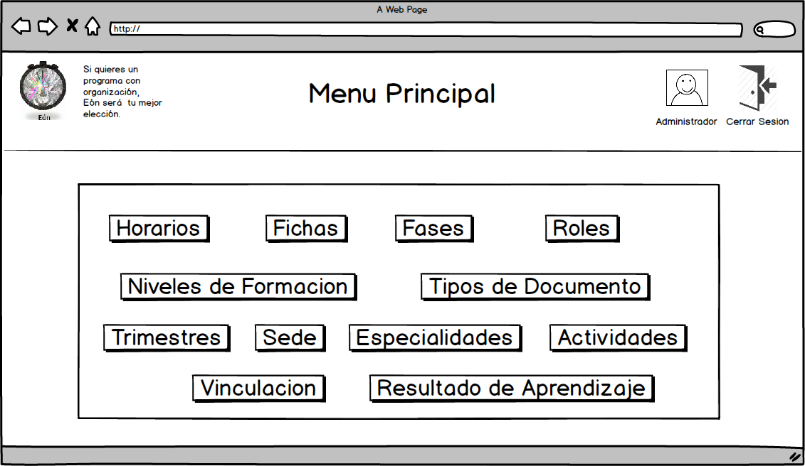

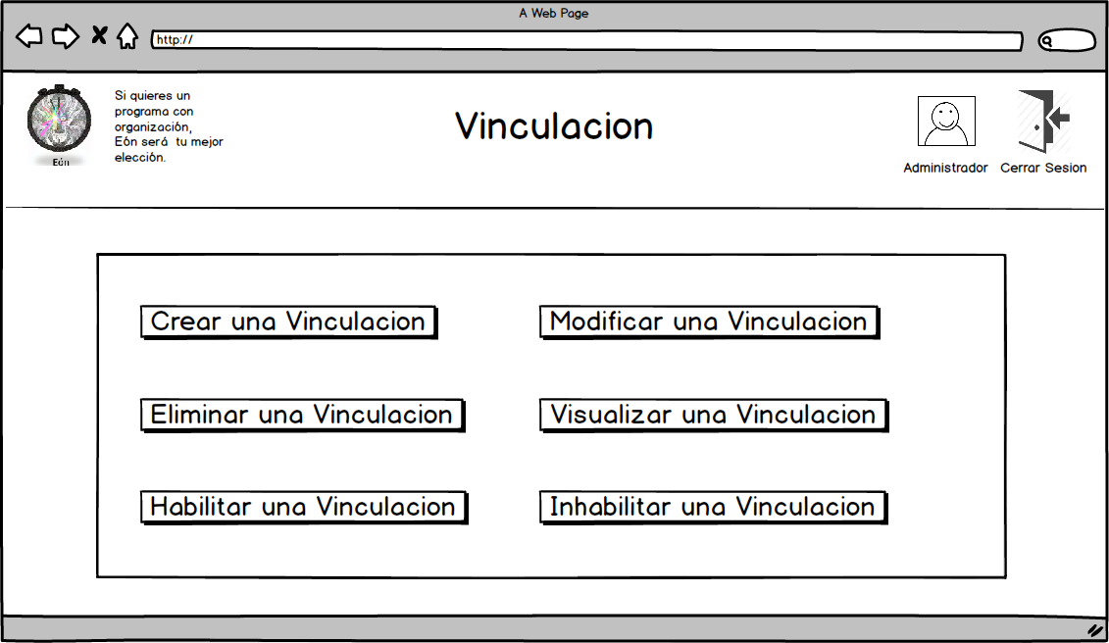

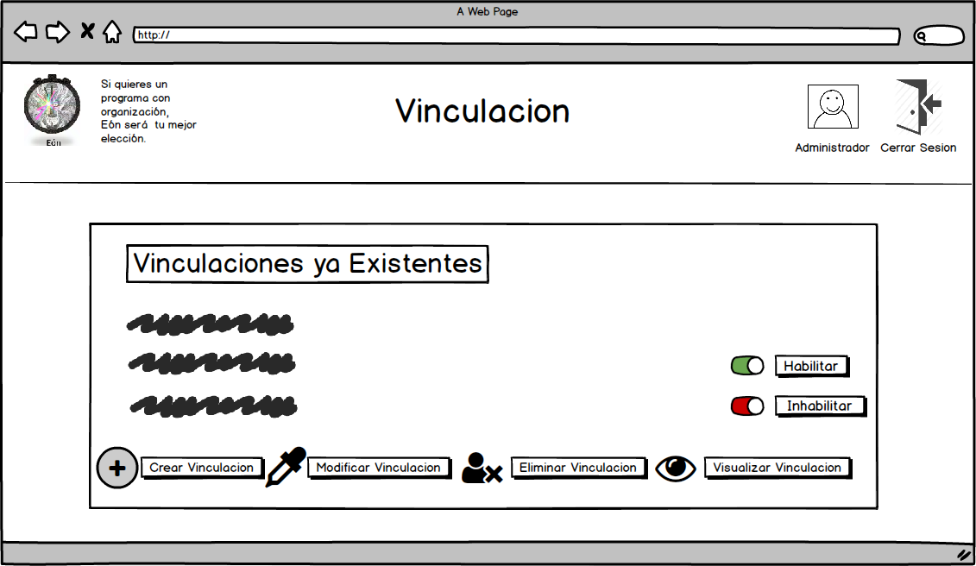

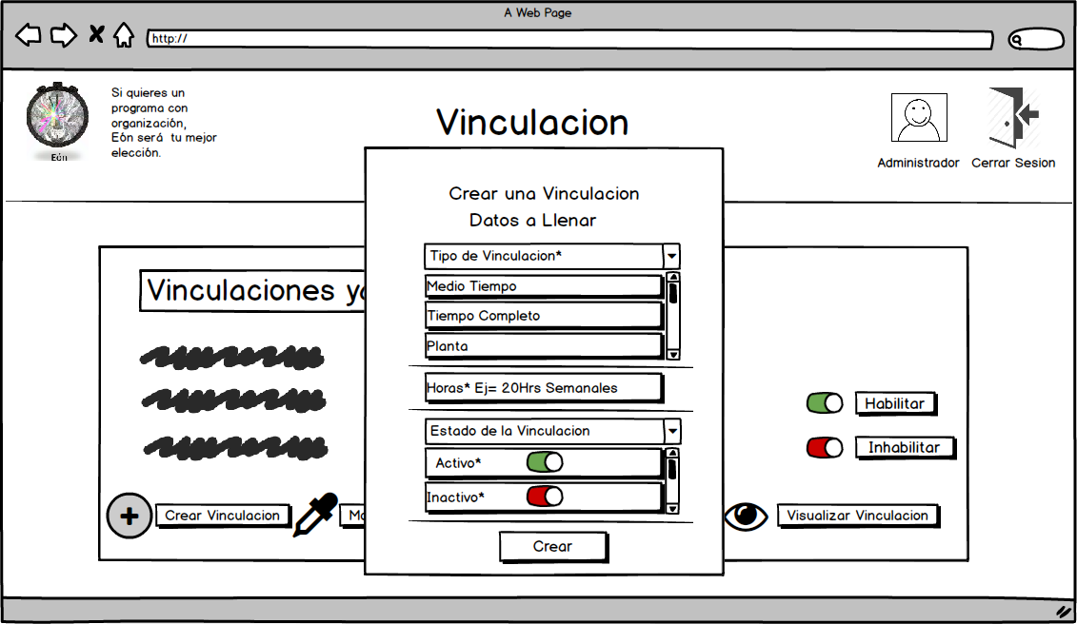

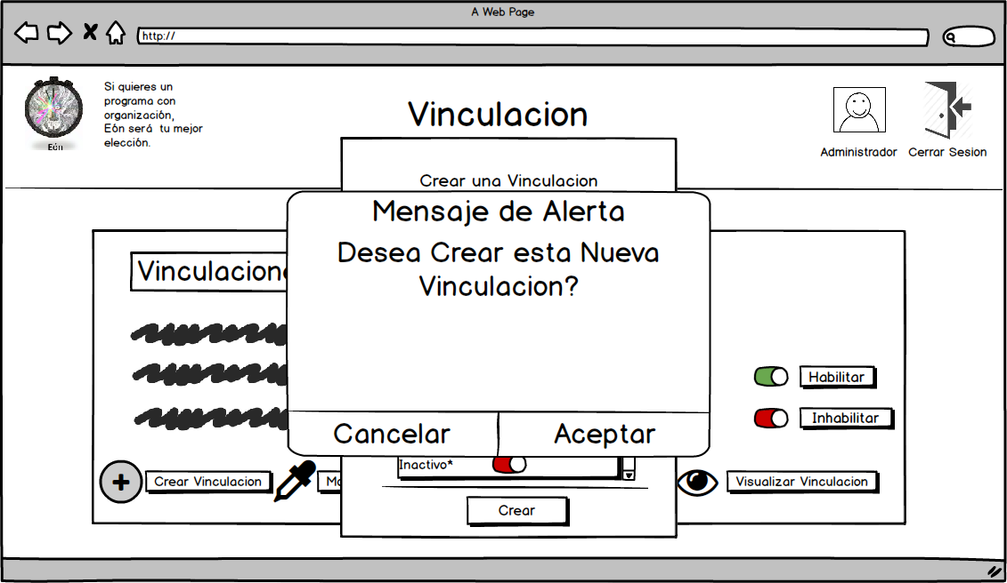

**Modificar una Vinculacion**







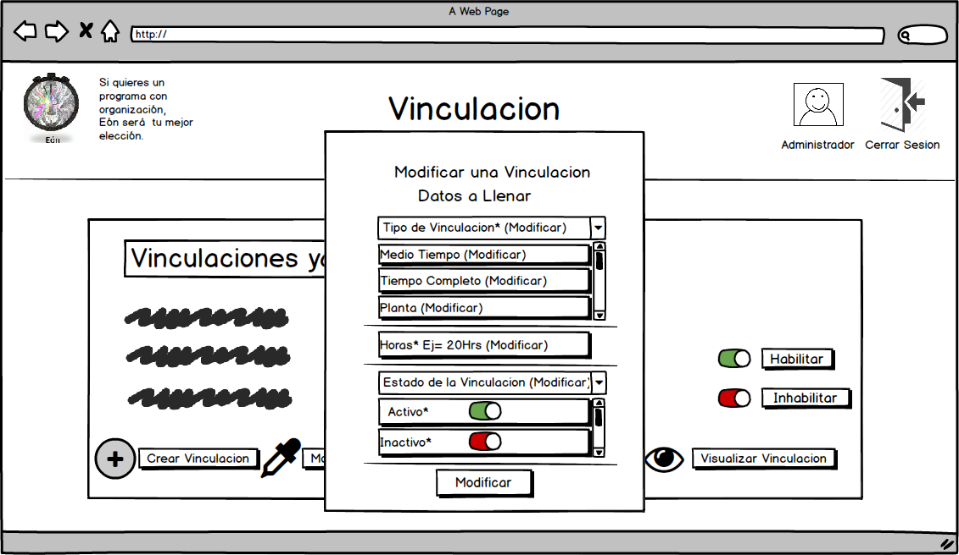

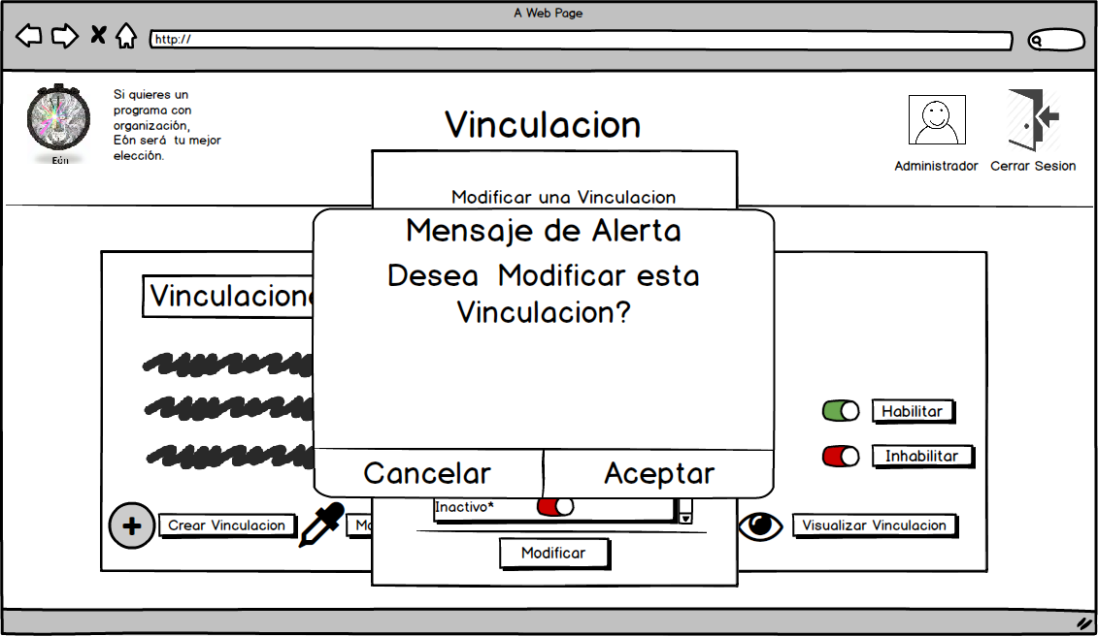

**Eliminar una Vinculación**







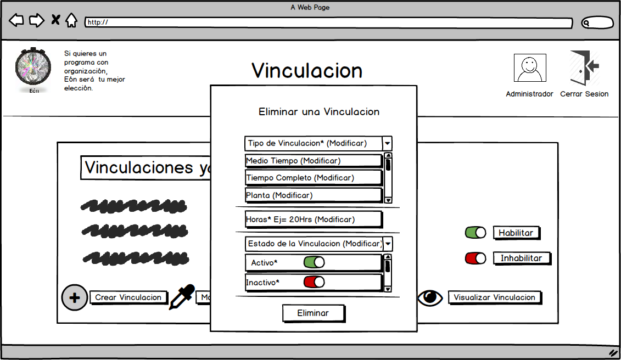

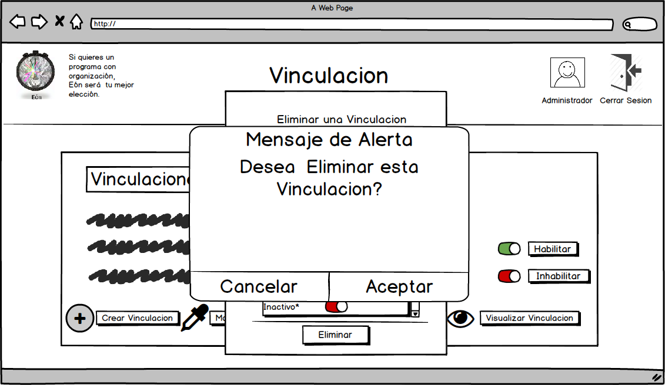

**Visualizar una Vinculación**





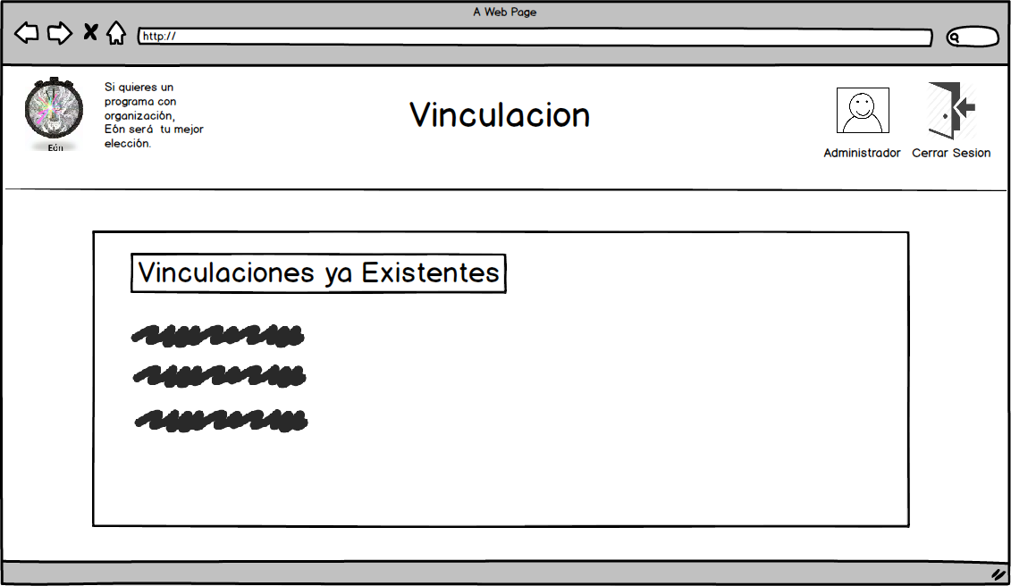

**Habilitar o Inhabilitar una Vinculación**







